**Universidad Abierta Interamericana**

Colegio universitario



**Facultad de Tecnología Informática**

**Ingeniería en Sistemas Informáticos**

**Manual de Instalación**

**Materia:** Trabajo Final Integrador

**Localización:** Centro

**Curso:** 3ro. “B”

**Alumno****:** Settino Germán

**Año:** 2015

Contenido

**1.** **Creación de la Base de datos en el Servidor** 3

1.2. Creación de la Base de datos en el Servidor 3

**2.** **Instalación del Sistema** 7

2.1 Instalación para el usuario en el equipo cliente 7

2.2 Ingresar por primiera vez al sistema 9

1. **Creación de la Base de datos en el Servidor**
   1. **Creación de la Base de datos en el Servidor**
2. **Abra el SQLManagementStudio de SQL Server versiones 2012**
3. **Ingrese con un usuario habilitado para crear bases de datos**

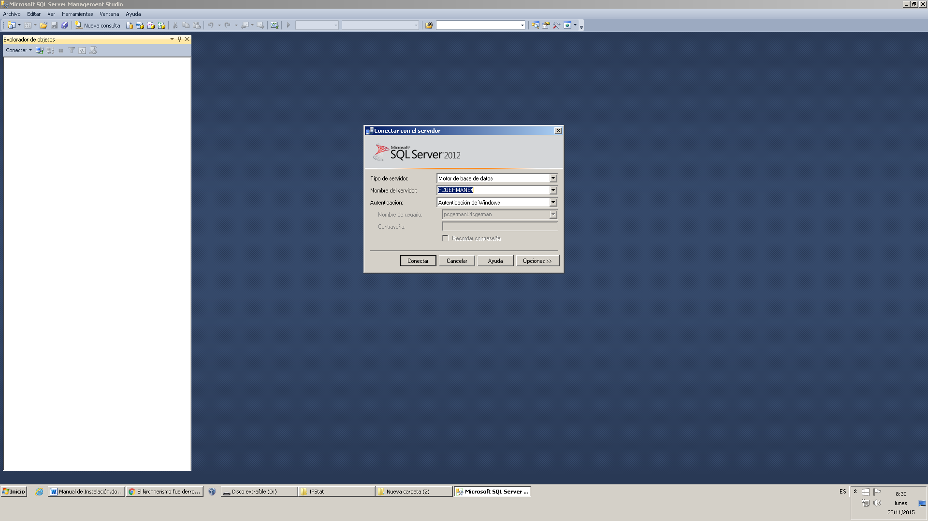

1. **Haga clic derecho en Base de datos**
2. **Seleccione Restaurar Base de datos**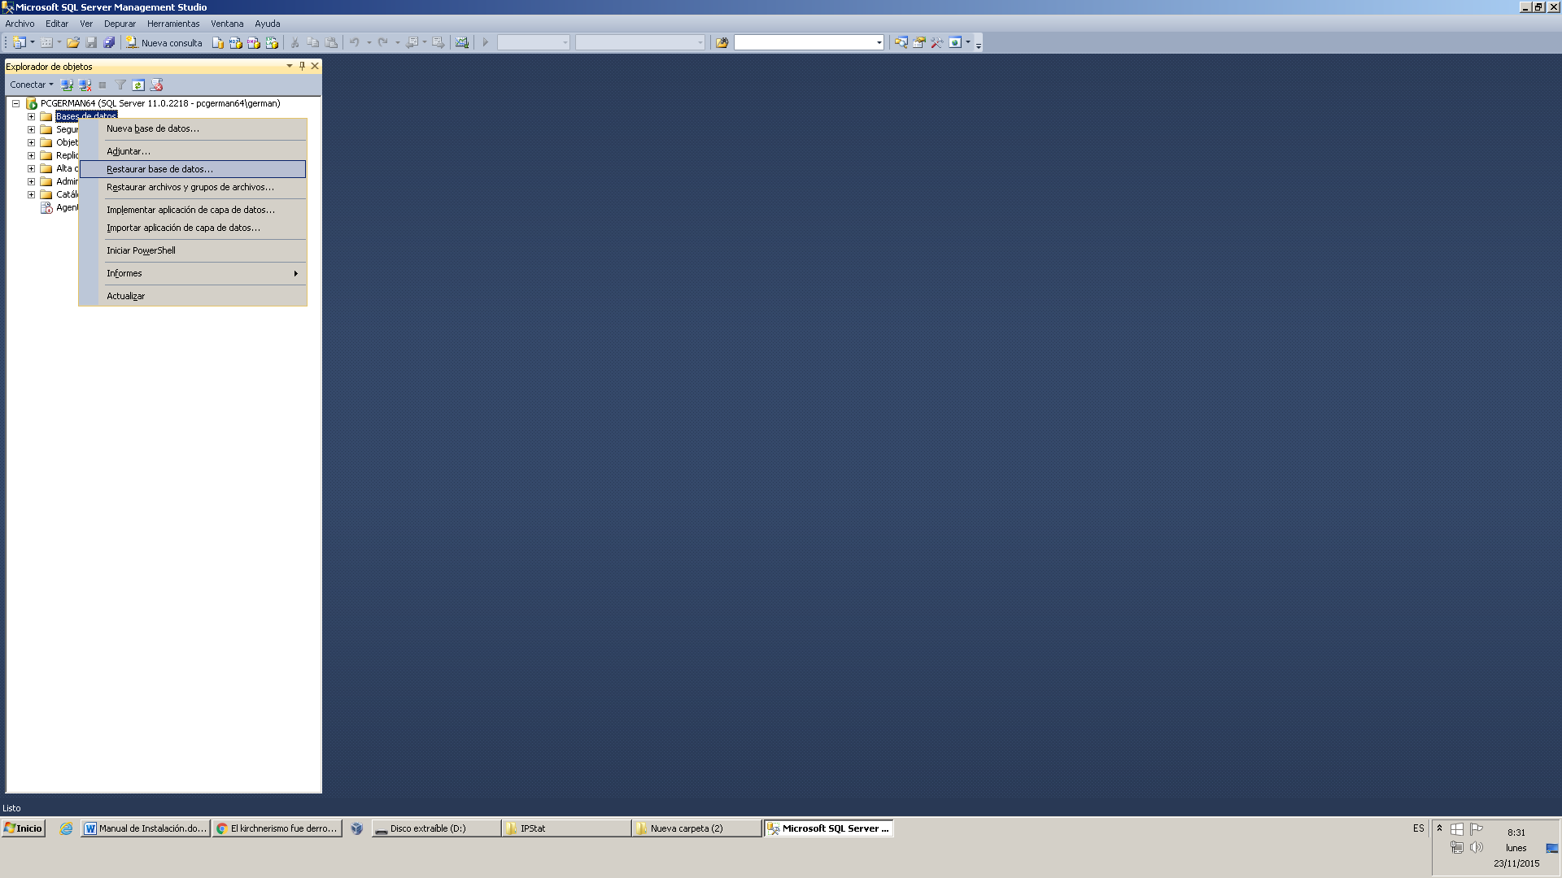

**4) Busque el archivo “Farmacia.bak” desde el dispositivo, el mismo fue suministrado y deberá estar en el mismo repositorio donde se encuentran los archivos de instalación del sistema.**

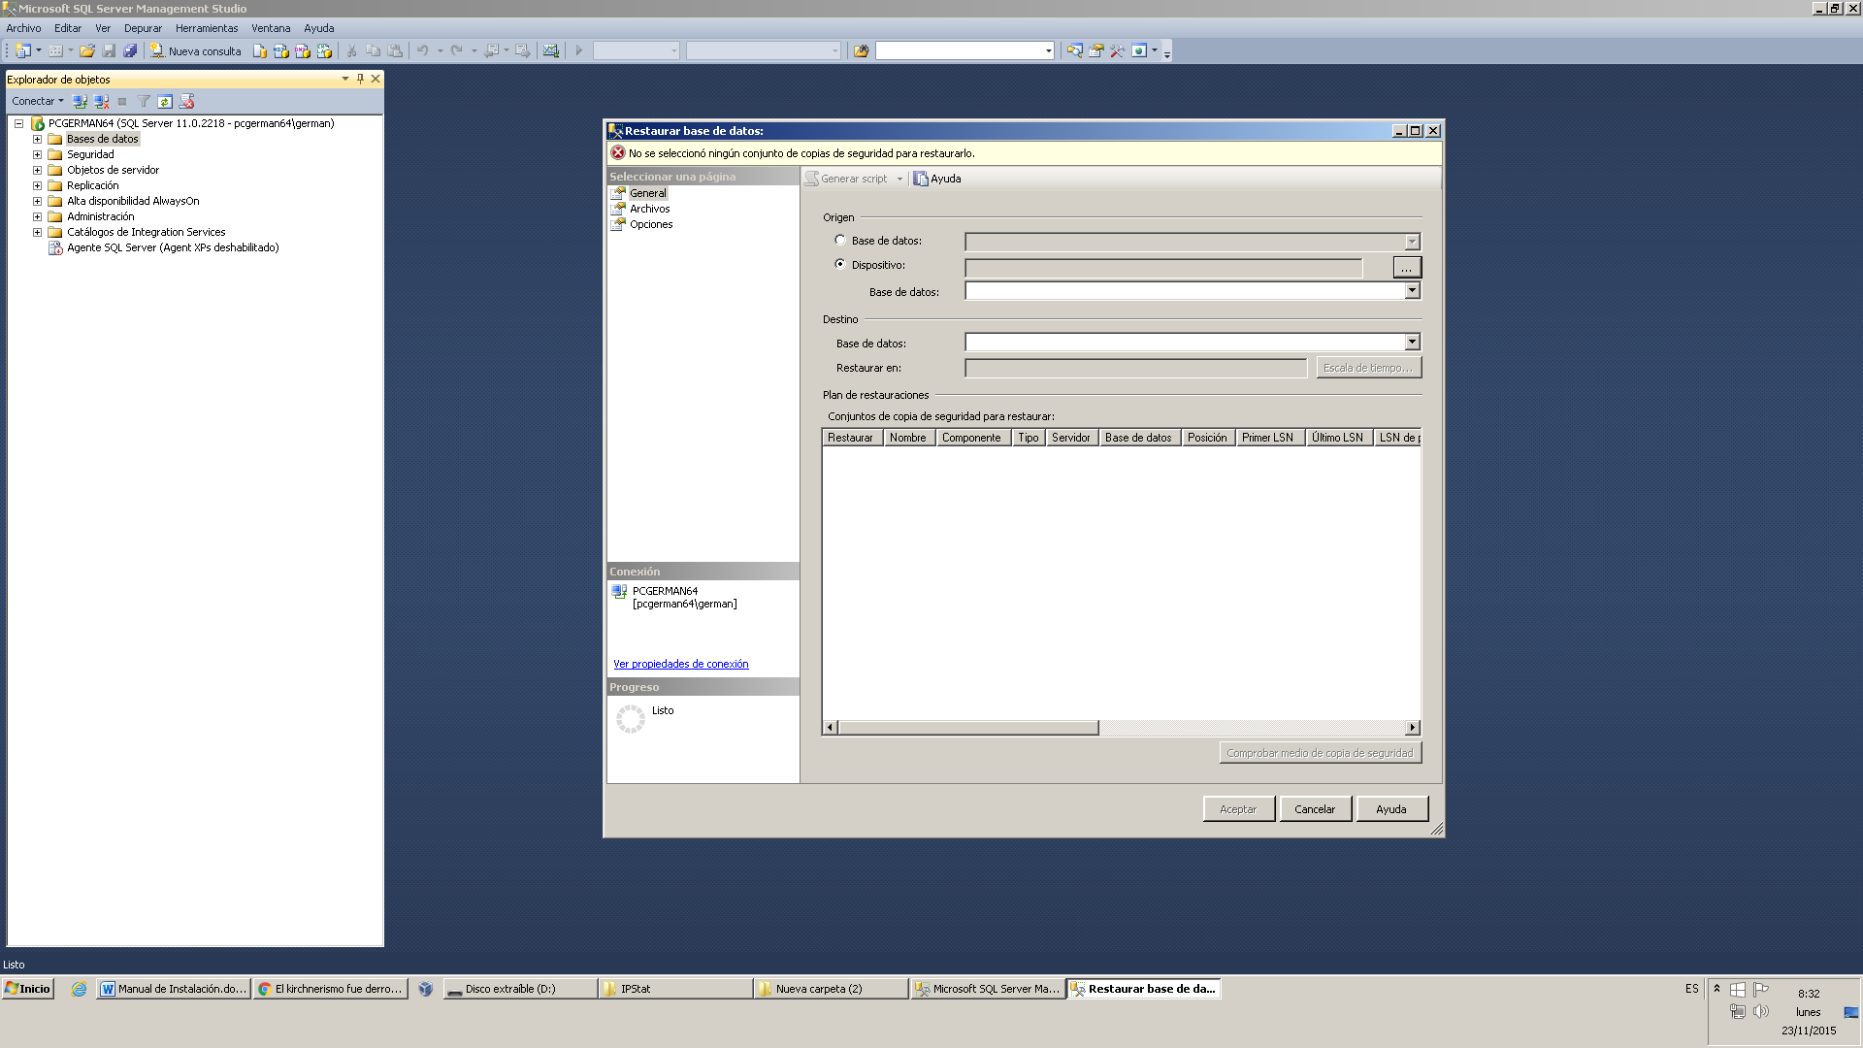

1. **Agregue el archivo “Farmacia.bak”, y haga click en aceptar**

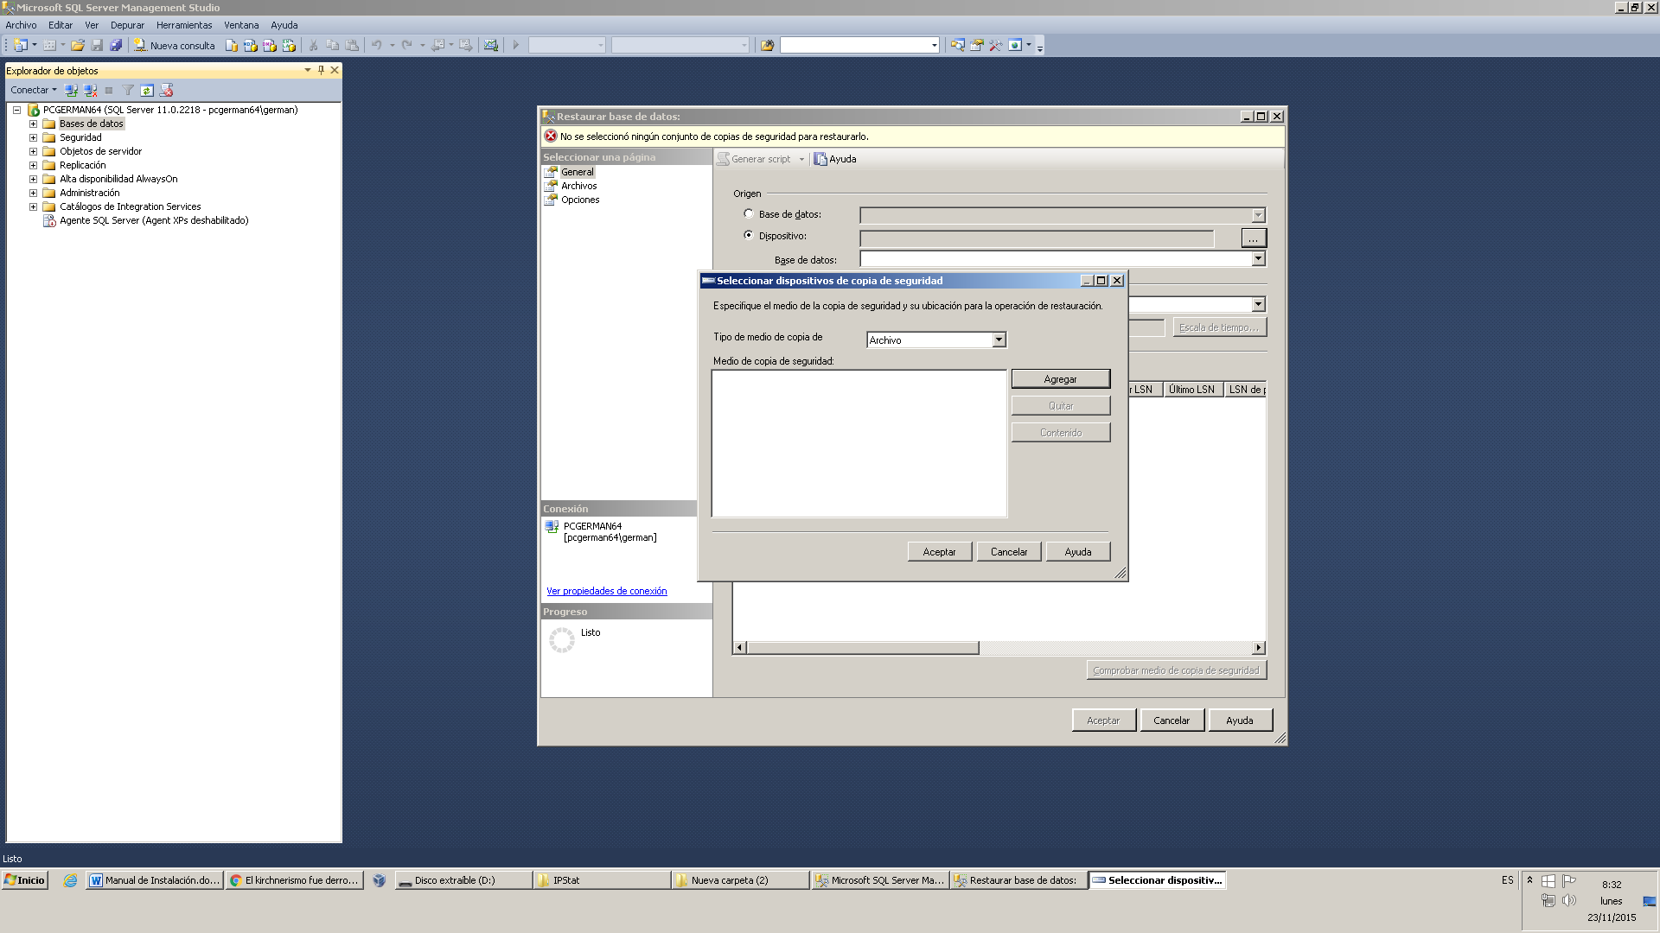

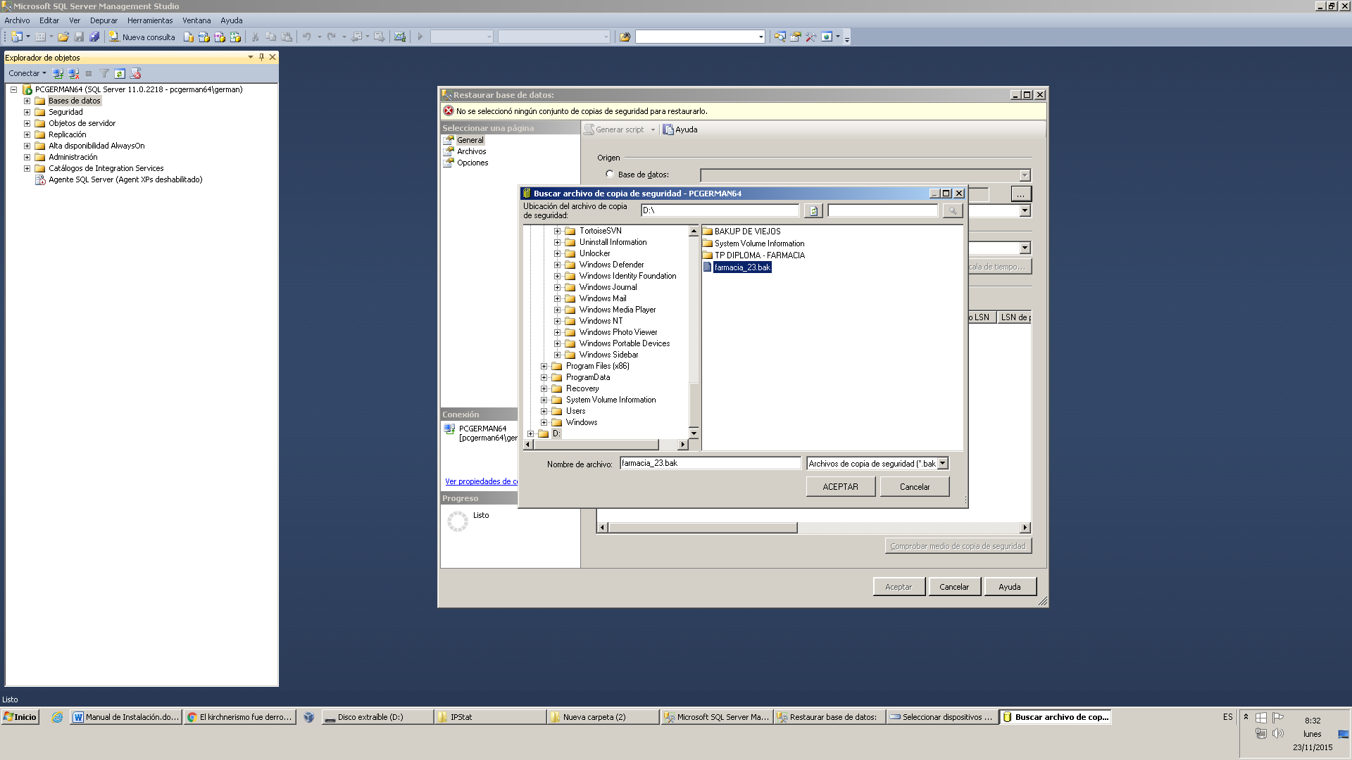

Base de datos a Restaurar o crear,

Nombre + Fecha.bak

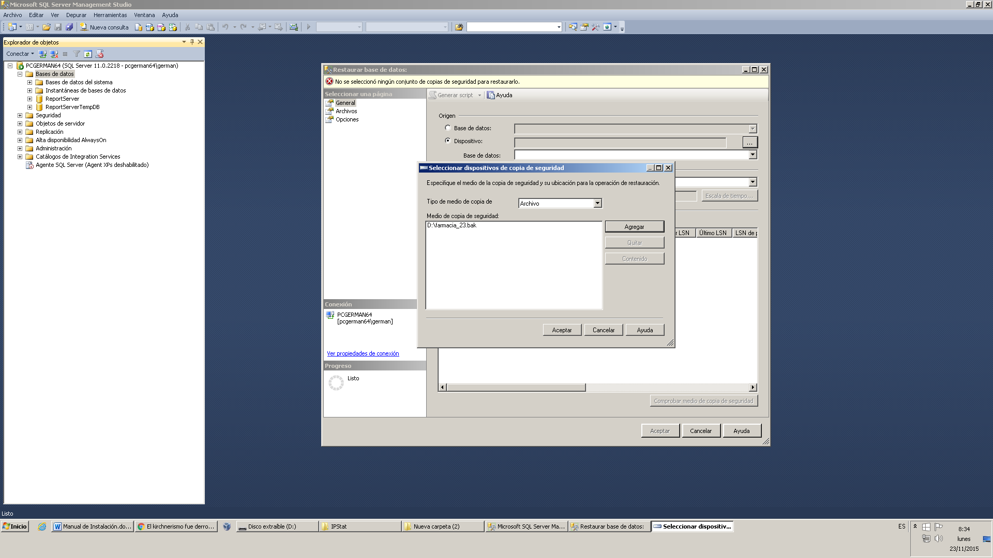

1. **Nuevamente haga click en aceptar para completar la restauración o instalación de la base de datos**

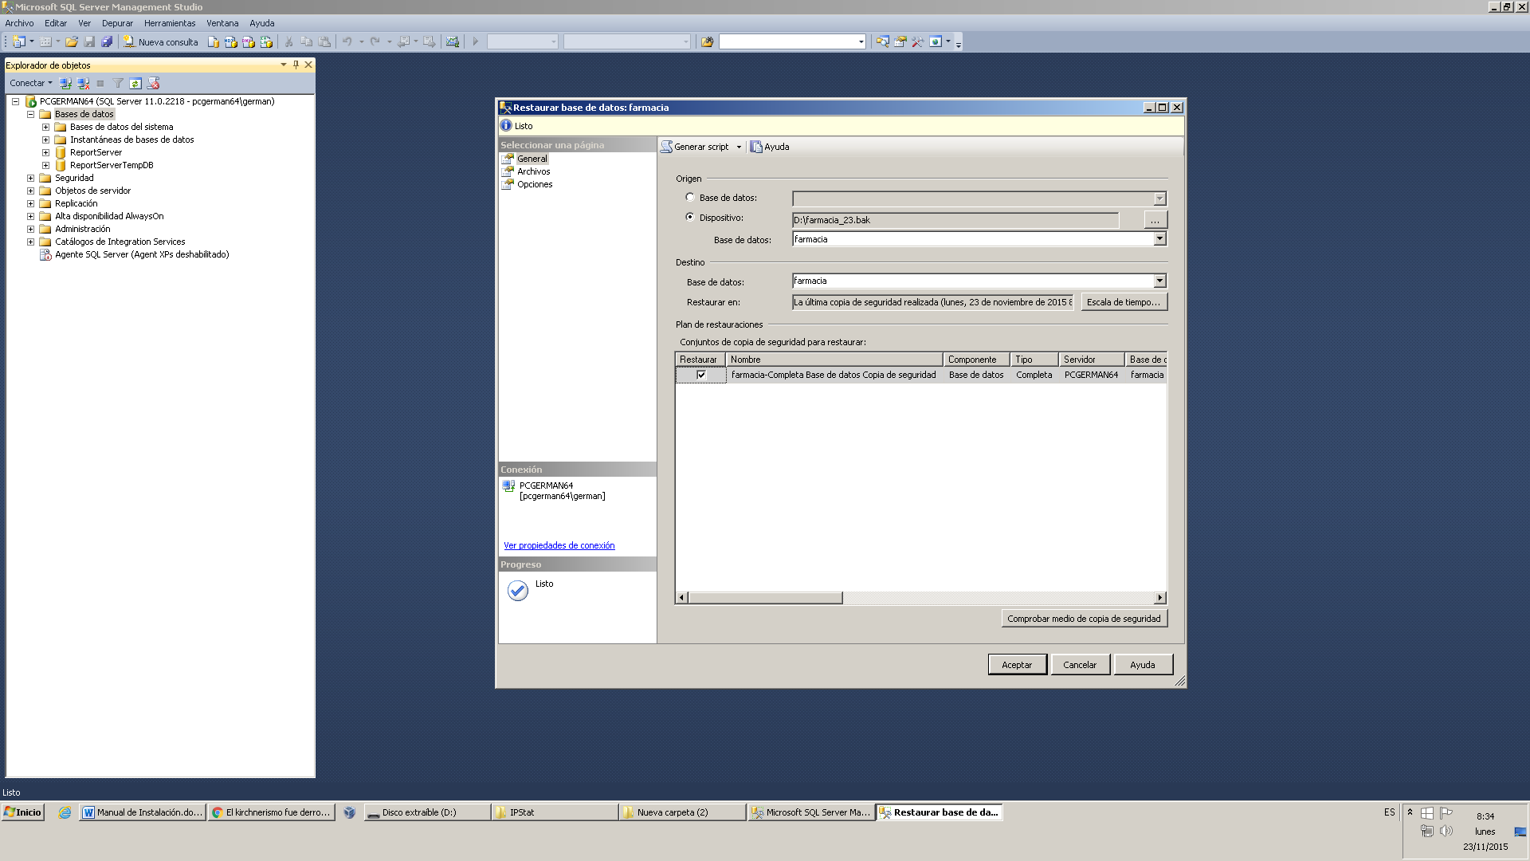

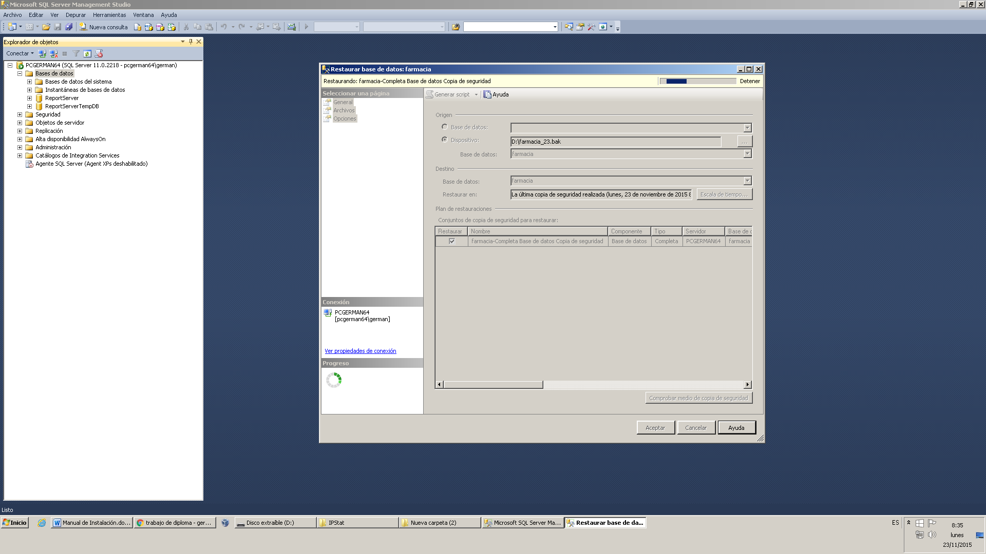

1. **Espere haga le muestre un mensaje que se restauró correctamente**

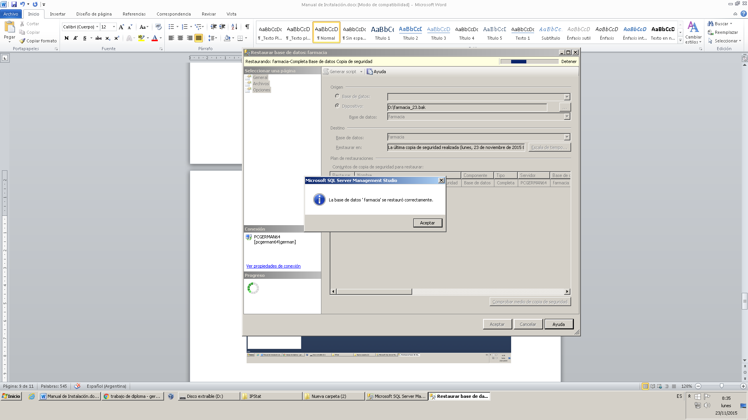

1. **Instalación del Sistema**
   1. **Instalación para el usuario en el equipo cliente**
2. **Haga doble click en Setup.exe – Se abrirá la pantalla de instalación del Sistema,**
3. **Seleccione el idioma a utilizar durante la instalación**

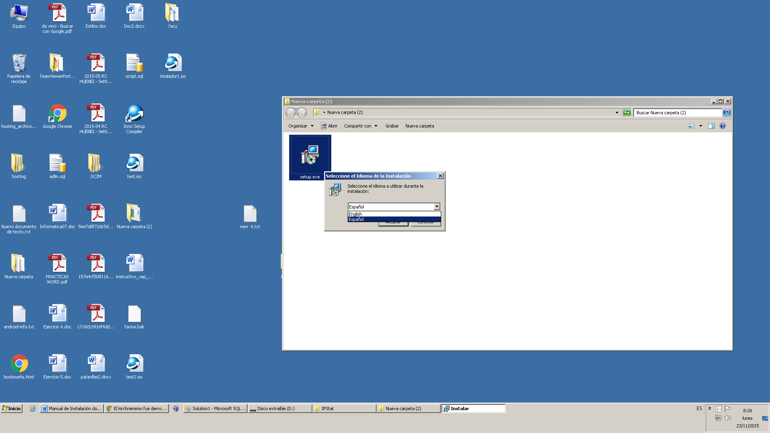

1. **Haga clic en Siguiente**

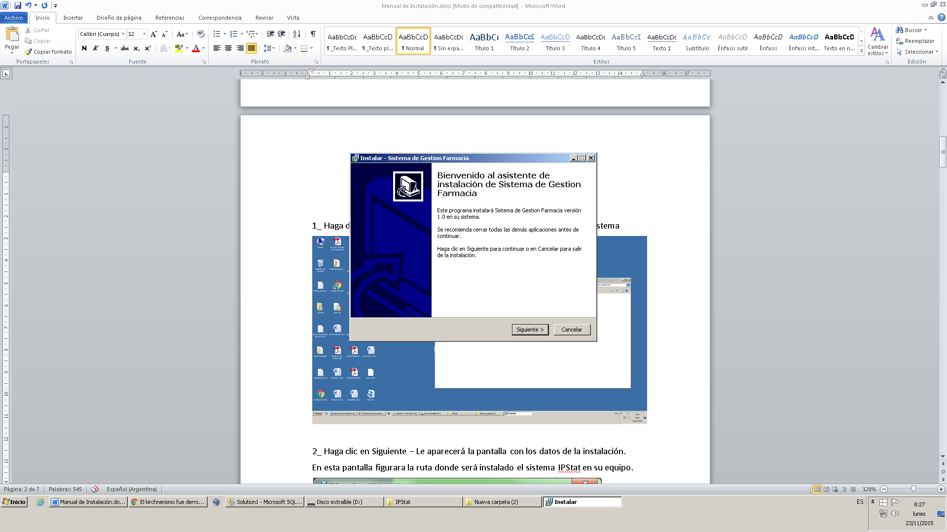

1. **Si desea puede seleccionar una carpeta distinta, y luego haga click en siguiente**

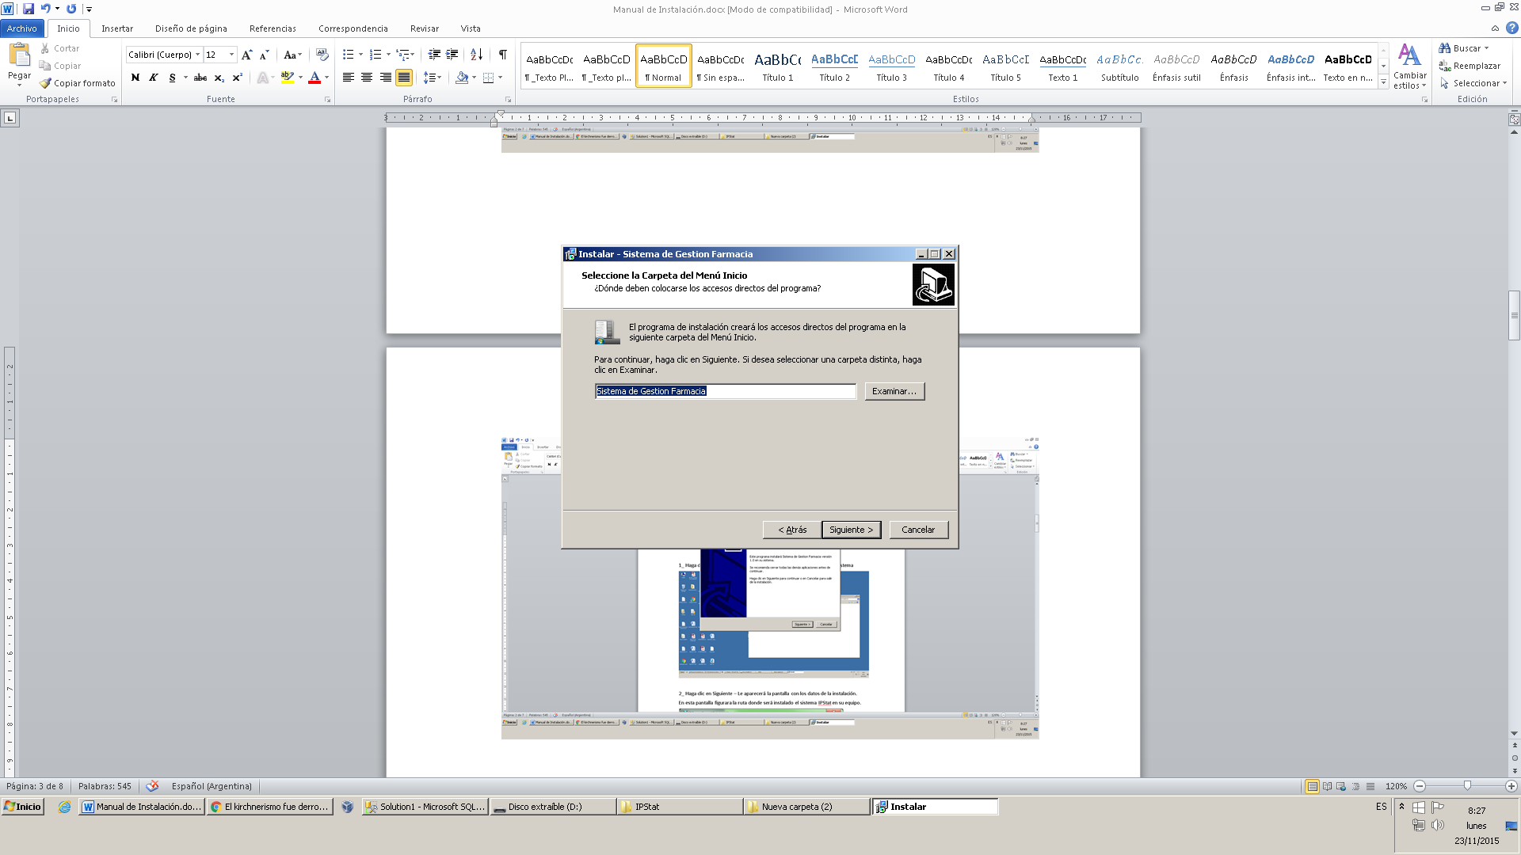

1. **Selección si desea crear un icono en el escritorio, luego haga click en siguiente**

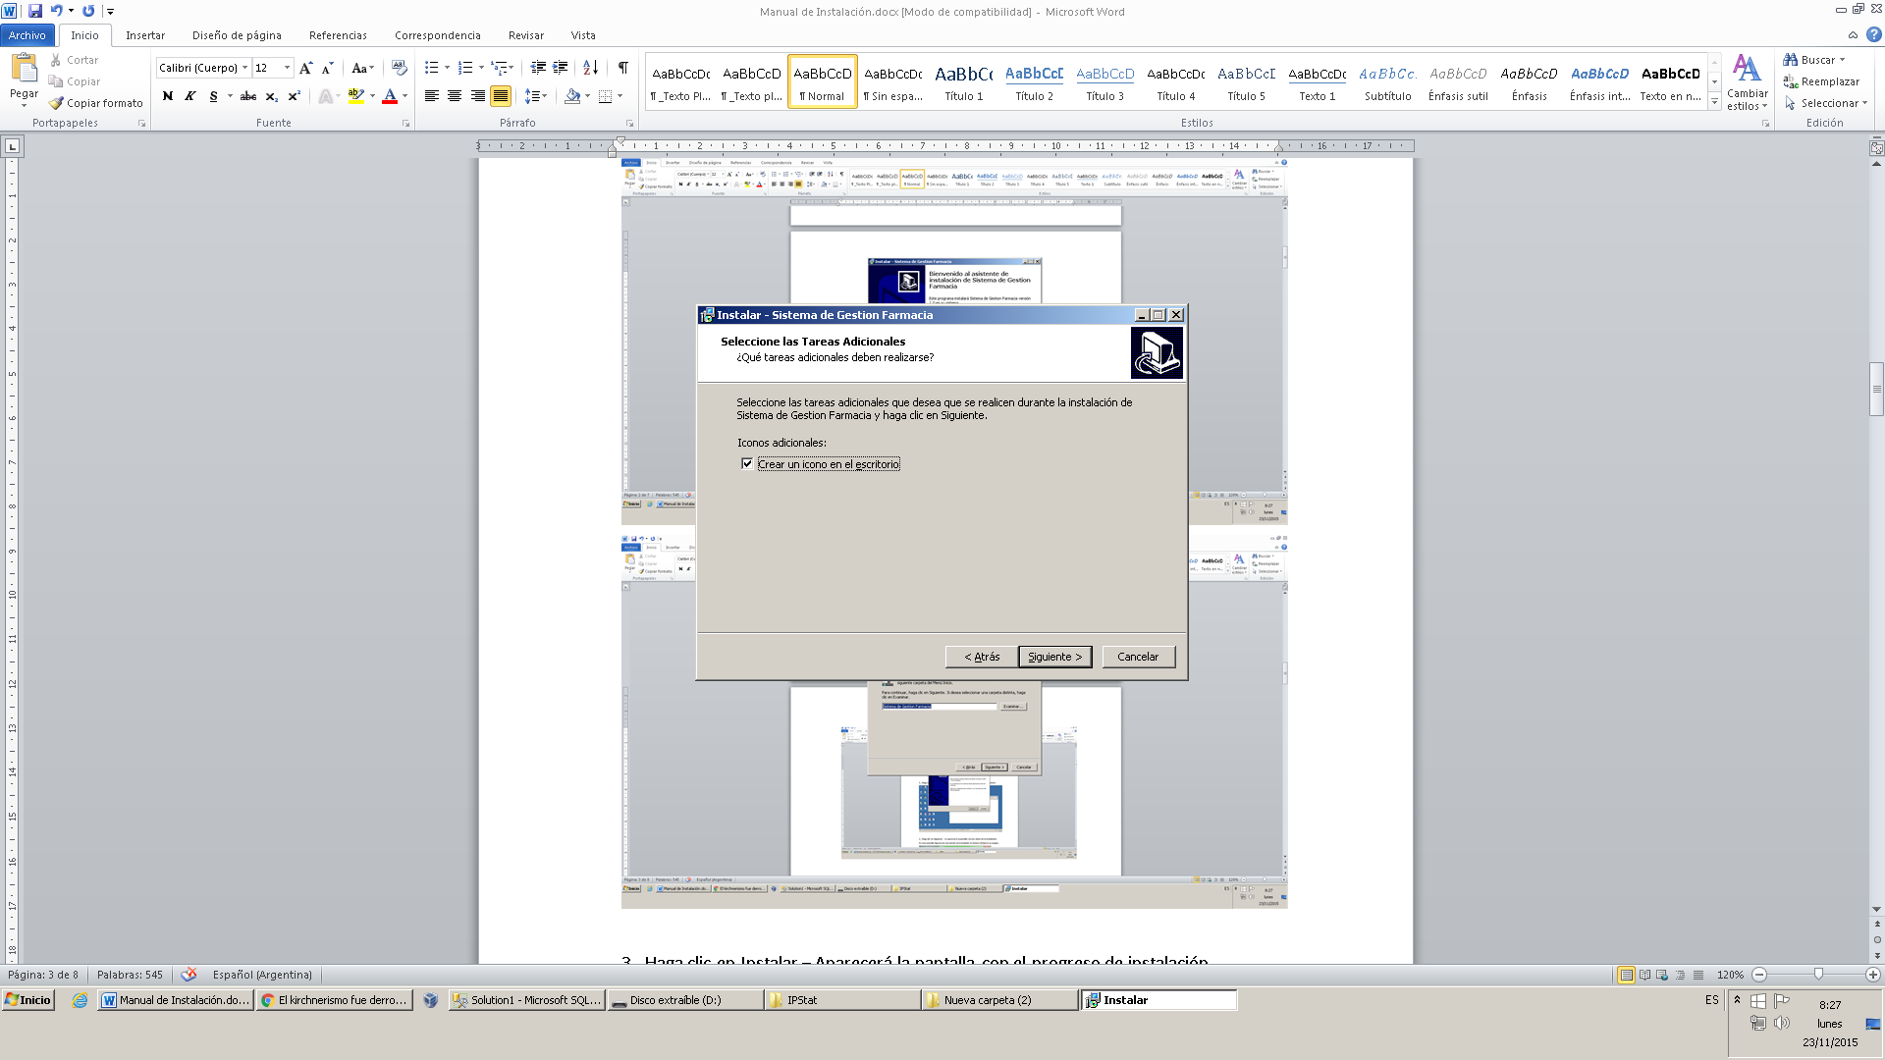

**6) Una vez finalizada la instalación del “Sistema de gestión farmacia” ya está instalado en su equipo.**

## Ingresar por primiera vez al sistema

1. **Haremos click derecho en el archivo “Sistema de Getion Farmacia.exe” y luego click en “Ejecutar como administrador”**

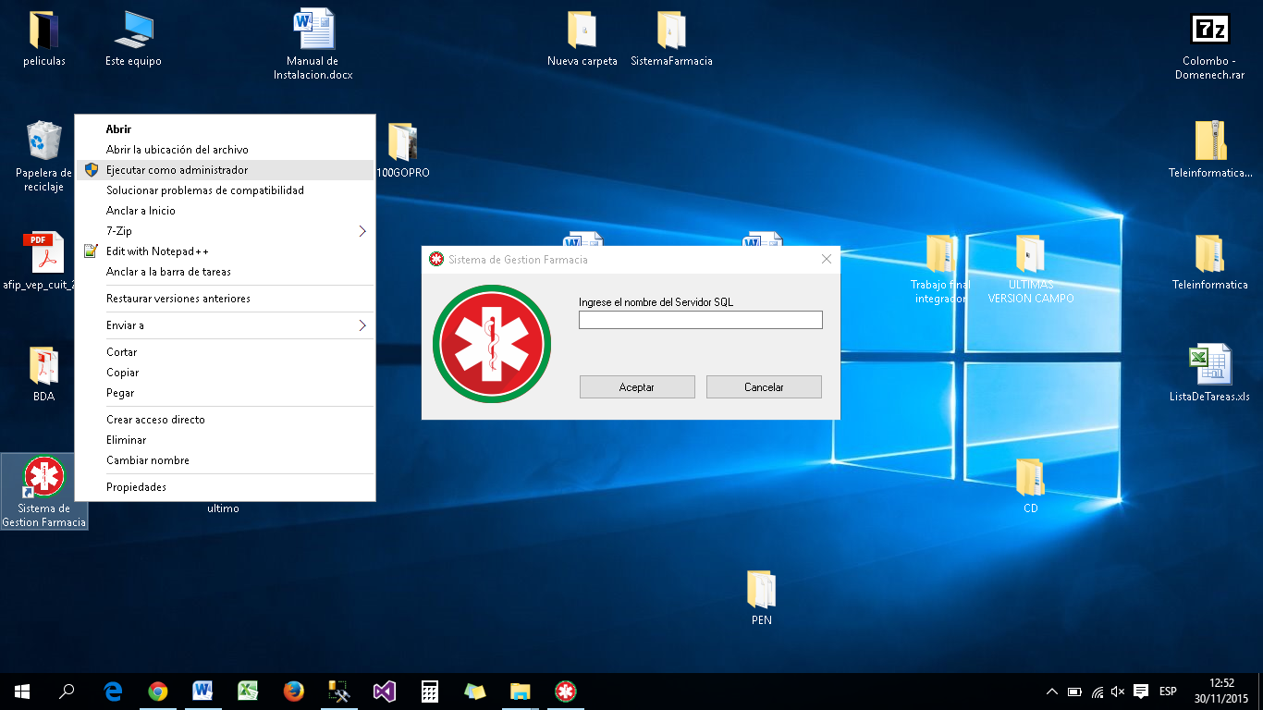

1. **El sistema abre una ventana donde debemos ingresar el nombre del servidor SQL de la base de datos**

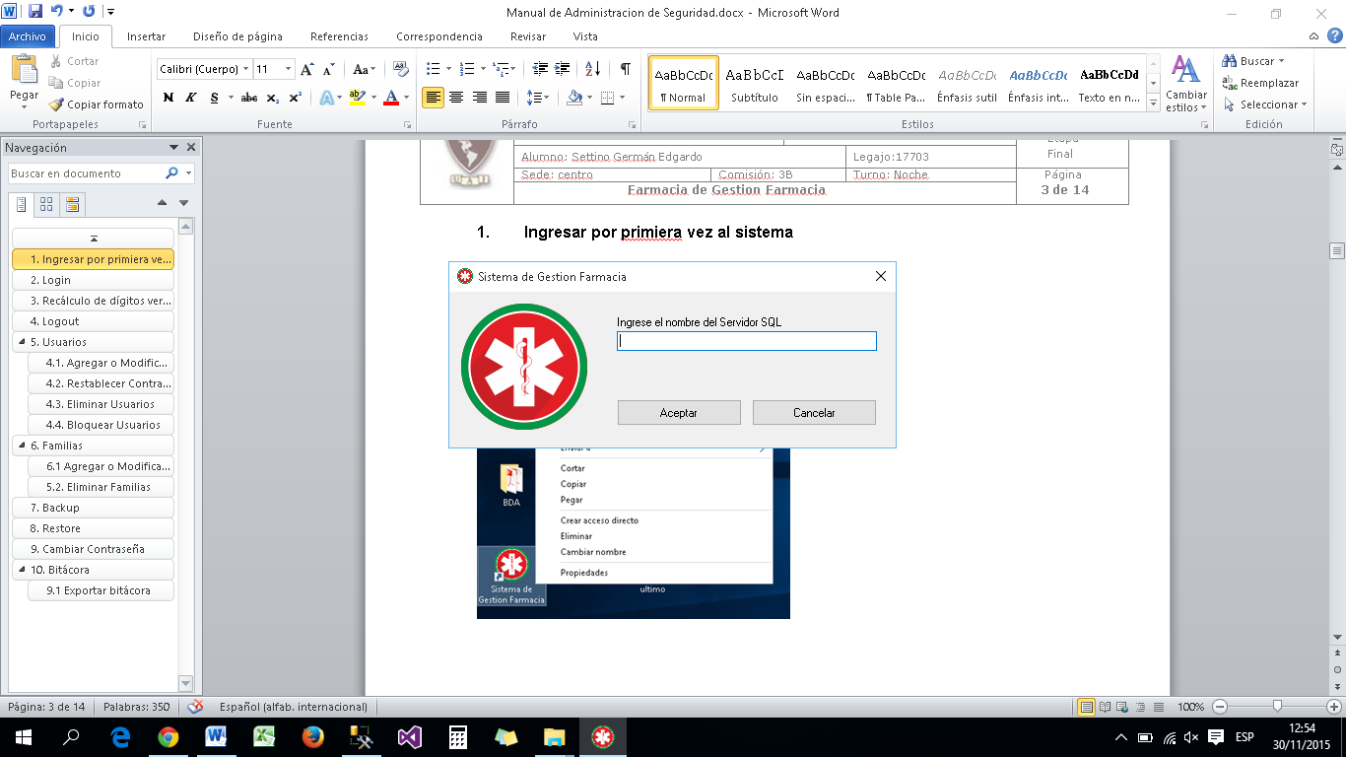

1. **Este dato se puede obtener abriendo el SQL Server y copiando el campo “Nombre del servidor”.**



1. **Se abrirá un formulario de login, donde cada usuario debe ingresar sus credenciales, Nombre de Usuario, Contraseña y seleccionar el Idioma**

**\*El sistema tiene cargado un usuario con todas las patentes existentes, para ingresar al sistema por primera vez**  
 **Nombre Usuario: Administrador  
 Contraseña: 1234**

